ФОТООТЧЕТ
2 неделя февраля
тема:
«Культура общения»
В разновозрастной группе «Солнышко»

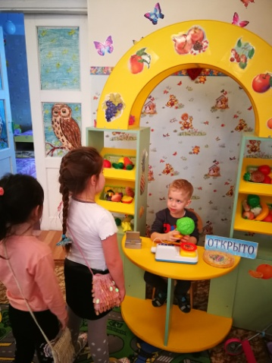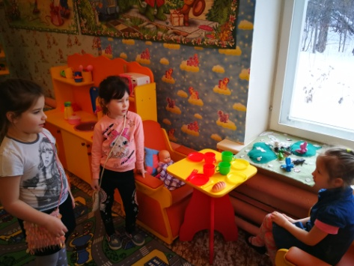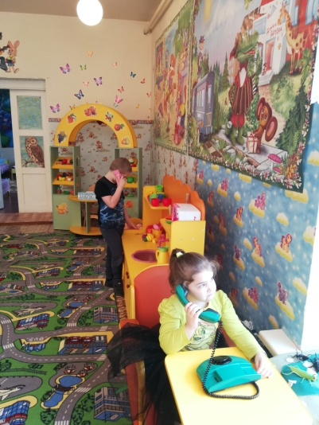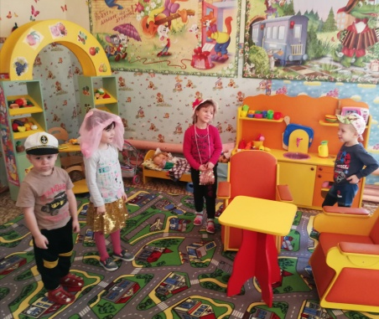Обучающие культуре общения и поведения сюжетно-ролевые игры «В магазине» , «В гостях» , «Звоним другу по телефону» , «Ходим в гости всей семьей»
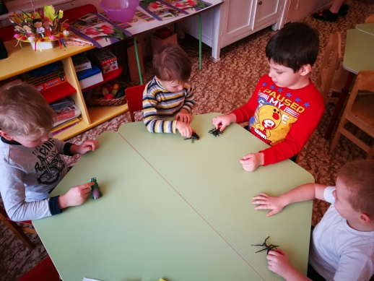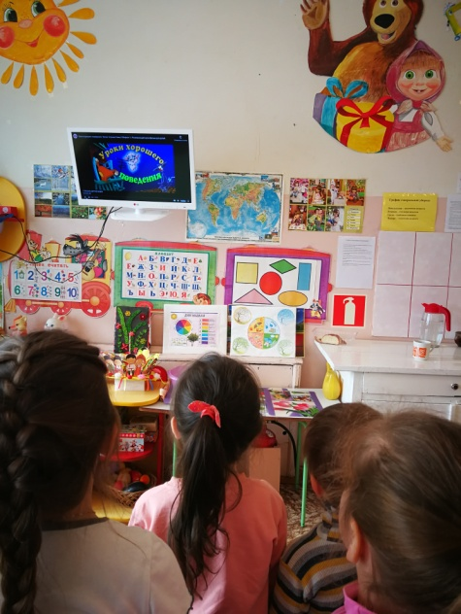Дидактическая игра «Кто больше действий назовет». Презентация уроки хорошего поведения
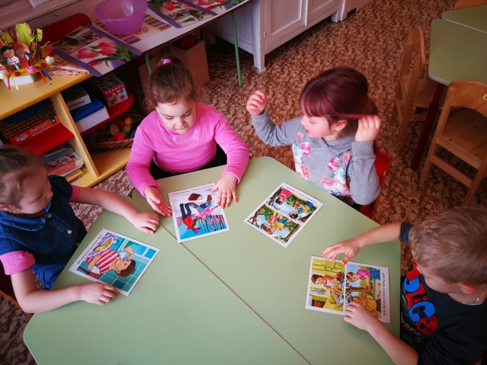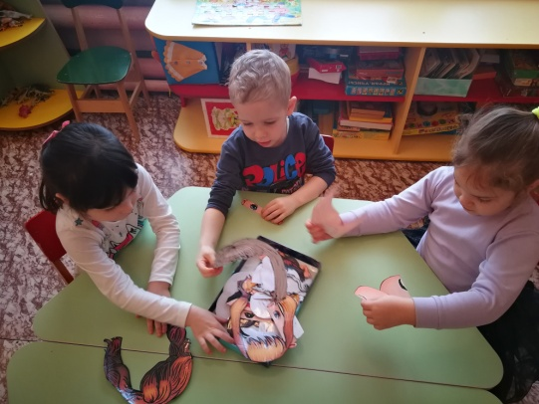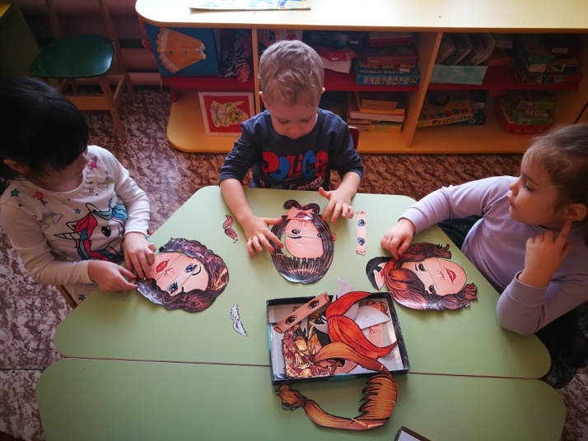Занятие «Расскажи о культуре общения и правилах поведения» . Дидактическая игра «Составь портрет»
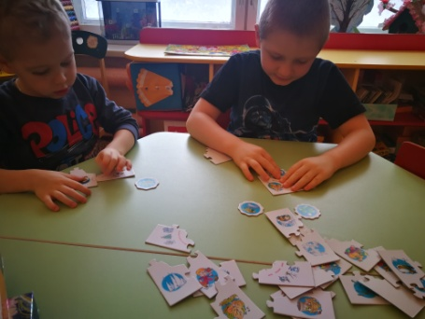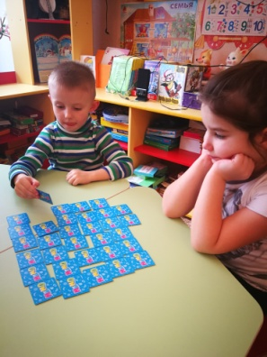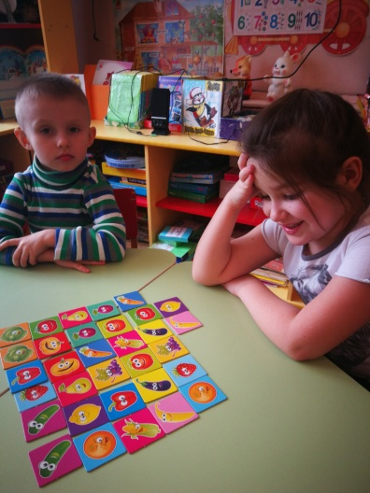Дидактические игры «Найди пару» , «Подбери картинку»
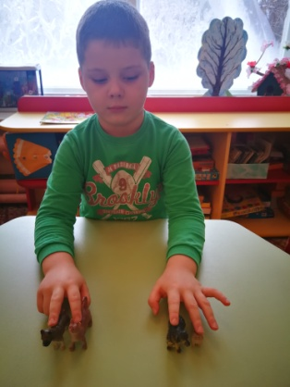Математическая игра «Найди поровну»
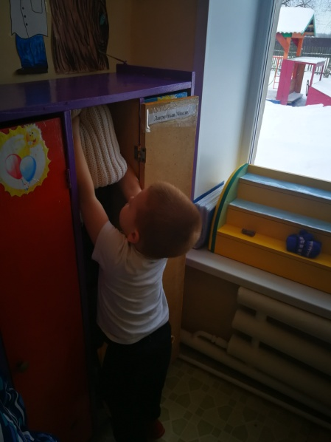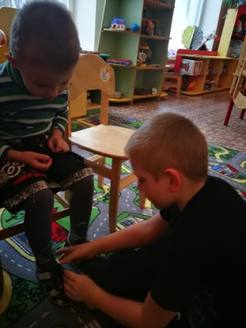Обучение : наведению порядка в шкафчике, культуре помощи младшим.
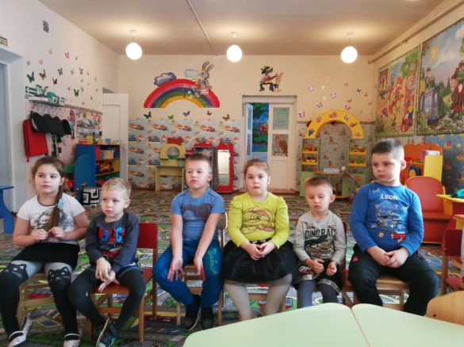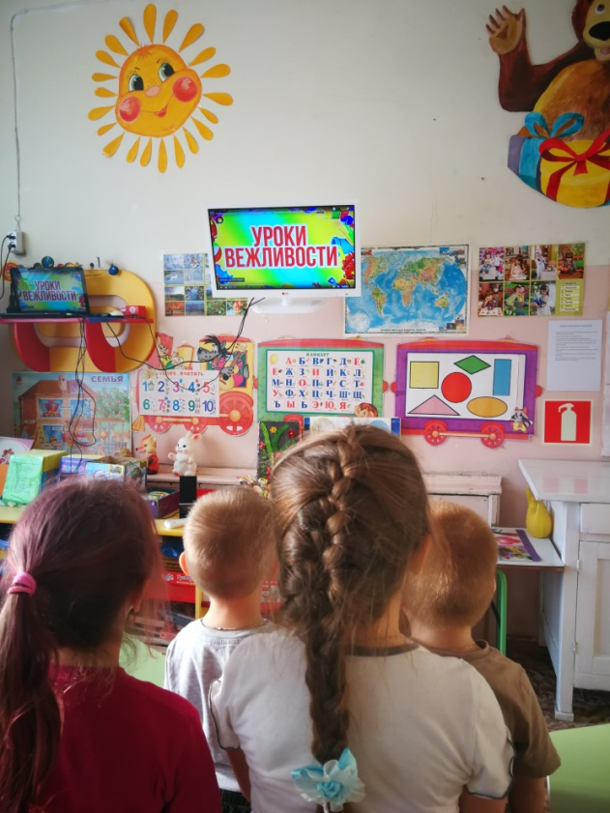Беседа: вежливое обращение и общение с персоналом детского сада. Повторение имен сотрудников детского сада. Уроки вежливости. Загадки : волшебные слова: здравствуйте, спасибо, пожалуйста и тд.
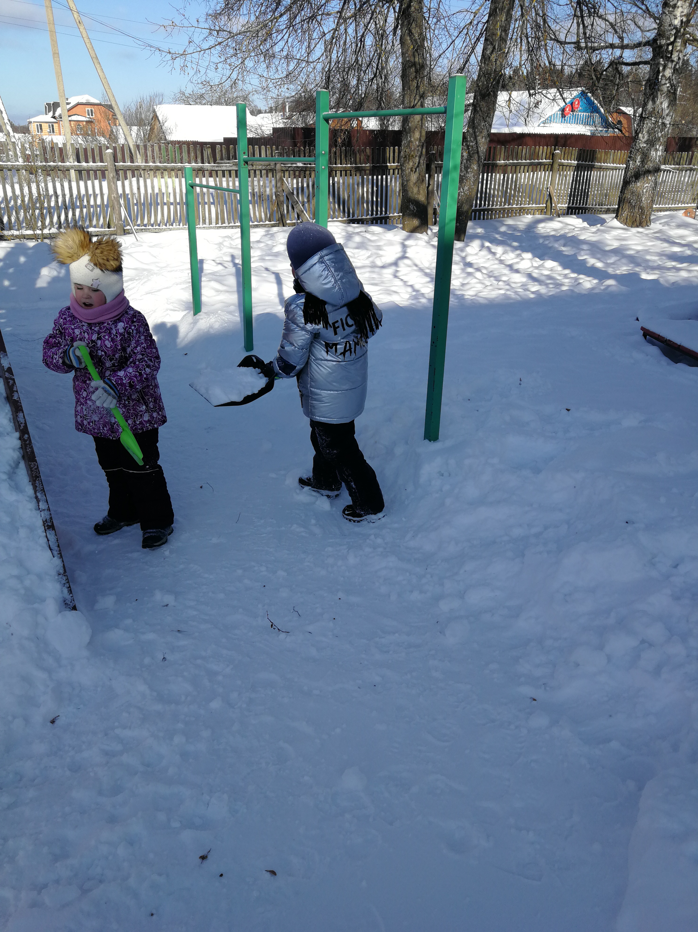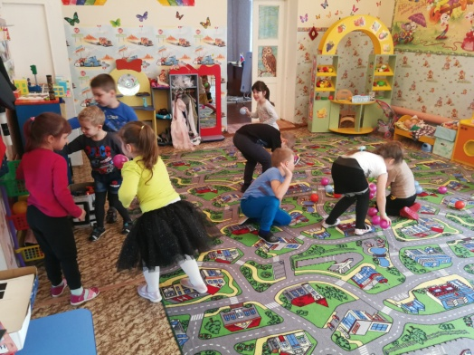Труд : на участке группы- убрать снег, собрать игрушки
.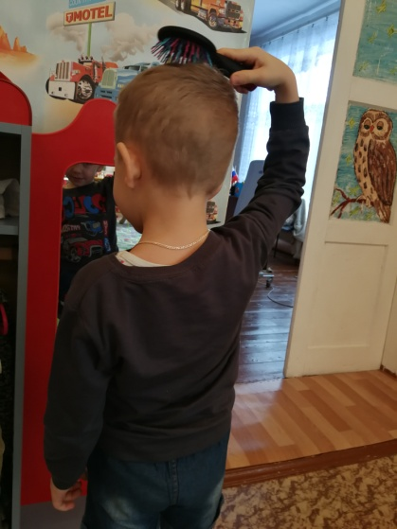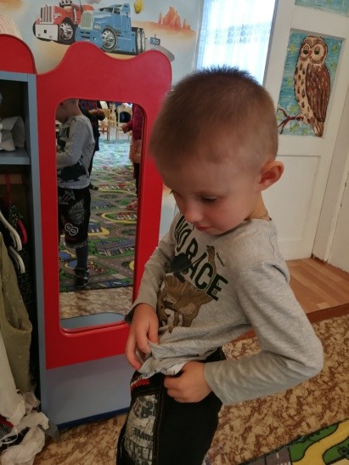Посмотри в зеркало, культура внешнего вида

